Утверждено
Правлением ОО БСА
протокол № 2 от 24 апреля 2025 г.
ПОЛОЖЕНИЕ
XXII Республиканского конкурса
на лучший «Проект», «Постройку» и «Публикацию» в области архитектуры, градостроительства и дизайна

- ОБЩАЯ ИНФОРМАЦИЯ

XXII Республиканский конкурс на лучший «Проект», «Постройку» и «Публикацию» (далее Конкурс) проводится в рамках XVI Национального фестиваля архитектуры. Конкурс проводится с целью ознакомления общественности и специалистов в области проектирования и строительства Республики Беларусь и зарубежья, с архитектурными произведениями белорусских архитекторов и дизайнеров, определения лучших работ и поощрения их авторов и авторских коллективов.
Учредителем Конкурса является ОО «Белорусский союз архитекторов» (ОО «БСА») при поддержке Министерства архитектуры и строительства Республики Беларусь.
Лучшими работами Конкурса могут быть признаны архитектурные проекты, постройки, публикации, выполненные на высоком профессиональном уровне.
К участию в Конкурсе приглашаются проектные, проектно-строительные предприятия, девелоперы, архитектурные бюро, творческие мастерские архитекторов, индивидуальные предприниматели, архитекторы, реставраторы, дизайнеры, скульпторы.
Количество работ от одного участника конкурса неограниченно.
Конкурс проводится в 4 этапа:
1 этап – с момента объявления Конкурса (размещения на сайте ОО «БСА») по 10 августа 2025г. (для раздела «Публикация» - до 15 сентября 2025г.): подача заявки - онлайн регистрация.
2 этап – с 10 августа - 1 сентября 2025г. (для раздела «Публикация» - с 15 сентября– 20 сентября 2025г.): внесение регистрационного взноса; предоставление электронной версии готовых конкурсных работ на электронный адрес: archcompetition21@gmail.com (кроме печатных работ в разделе «Публикация», которые необходимо предоставить в ОО «БСА» до 20 сентября).
3 этап – 2 сентября – 26 сентября 2025г.: жюри Конкурса определит победителей в каждой номинации в разделах «Постройка», «Проект», «Публикация в области архитектуры, градостроительства и дизайна 2024-2025 годов».
4 этап – 25 октября 2025г.: демонстрация конкурсных работ - победителей, подведение итогов, объявление и награждение победителей.

2. РАЗДЕЛЫ И НОМИНАЦИИ
Конкурс проводится по разделам – «Постройка, «Проект», «Публикация в области архитектуры, градостроительства и дизайна 2024-2025гг.».
В разделе «Постройка» могут участвовать реализованные проекты, официально введенные в эксплуатацию, не участвовавшие в предыдущих конкурсах ОО «БСА».
В разделе «Проект» могут участвовать проекты, предпроектные предложения, авторские концепции, не участвовавшие в предыдущих конкурсах ОО «БСА».
В разделах «Постройка» и «Проект» установлены следующие номинации:
- Градостроительство.
Градостроительные концепции, градостроительные комплексы, проекты застройки.
- Общественные здания и сооружения:
2а. Здания уникальные, многофункциональные, объекты культурно-массового назначения: театры, клубы, кинотеатры, выставочные комплексы, спортивные комплексы, вокзалы, аэропорты, бизнес - центры, отели.
2б. Здания торговых комплексов, центров, магазинов, рынков, предприятий общепита, здания финансовых учреждений, офисов, административные здания различного назначения.
2в. Здания учреждений образования: школы, детские сады, здания колледжей, институтов, университетов, объекты медицинского назначения: клиники, больницы, поликлиники.
3. Производственные комплексы, здания и сооружения;
4. Жилые здания:
4а. Многоэтажные дома (свыше 3 этажей).
4б. Одноквартирные и малоэтажные дома (1-3 этажа).
5. Реконструкция зданий и сооружений.
6. Реставрация памятников архитектуры и др. объектов.
7. Монументальное искусство.
8. Ландшафтная архитектура, уличный дизайн и благоустройство территорий.
9. Интерьеры зданий и сооружений:
9а. Интерьеры общественных, административных и производственных объектов.
9б. Интерьеры жилых помещений.

В разделе «Публикация в области архитектуры, градостроительства и дизайна 2024-2025 годов» могут принимать участие авторы (авторские коллективы) работ, освещающих вопросы:
- критического анализа современных произведений архитектуры, архитектурной среды, территориальной планировки, ландшафтной архитектуры, дизайна;
- теории архитектуры жилых, общественных, производственных зданий, сооружений и их комплексов, городских, сельских поселений, инфраструктур, ландшафтной архитектуры, архитектуры интерьеров зданий и открытых пространств, дизайна архитектурной среды, модернизации, реконструкции и реставрации зданий и сооружений;
- истории архитектуры и дизайна;
- творчества мастеров архитектуры;
- методики преподавания специальных архитектурных дисциплин в высших и средних специальных учебных заведениях.
На конкурс в разделе «Публикация в области архитектуры, градостроительства и дизайна 2024-2025 годов» принимаются работы в виде:
- монографий;
- научно-исследовательских разработок в области архитектуры и градостроительства;
- учебников, учебных пособий, учебно-методических пособий;
- серий статей и отдельных статей в периодических изданиях;
- архитектурных сайтов, кино- и видеофильмов.

В зависимости от количества и качества поданных работ жюри может изменить количество наград, выделить подноминации или не присуждать награды.

3. НАГРАДЫ
Для победителей Конкурса устанавливаются следующие награды, присуждаемые жюри конкурса:
В разделе «Постройка»:
- большой «ГРАН-ПРИ», медаль и диплом победителя конкурса за лучшую работу в разделе «Постройка»;
- участие в выставке работ – победителей Конкурса;

- за лучшие работы в каждой номинации раздела - медаль и диплом первой степени;
-участие в выставке работ-победителей Конкурса;

- диплом второй степени.
-участие в выставке работ-победителей Конкурса;

- специальный приз от Ассоциации «Спортивная инженерия» «за лучшее спортивное сооружение года»

В разделе «Проект»:
- малый «ГРАН-ПРИ», медаль и диплом победителя конкурса за лучшую работу в разделе «Проект»;
- участие в выставке работ – победителей Конкурса;

- за лучшие работы в каждой номинации раздела - медаль и диплом первой степени;
-участие в выставке работ-победителей Конкурса;

- диплом второй степени;
-участие в выставке работ-победителей Конкурса;

В разделе «Публикация в области архитектуры, градостроительства и дизайна»;
- за лучшую публикацию - медаль и диплом победителя конкурса;
- дипломы первой и второй степени.

Возможно вручение дополнительных специальных наград от спонсоров и гостей фестиваля.

- ЖЮРИ
Состав жюри в количестве 5 человек по разделам «Постройка» и «Проект» и 5 человек по разделу «Публикация в области архитектуры, градостроительства и дизайна» утверждает Правление ОО «БСА». Председателя жюри определяет утвержденный состав жюри. В жюри входят ведущие белорусские и зарубежные архитекторы. Члены жюри не имеют права принимать участия в Конкурсе. Принятые решения жюри оформляются протоколом с подписями всех членов жюри, участвовавших в заседании (в т.ч. электронными подписями). Правомочными считаются решения, принятые большинством голосов. При разделении голосов поровну, голос председателя считается решающим.

- РЕГИСТРАЦИЯ УЧАСТИЯ И РЕГИСТРАЦИОННЫЙ ВЗНОС
Зарегистрироваться можно на сайте bsa.by: http://bsa.by/events/XVI-natsionalnyiy-festival-arhitekturyi/o-festivale/ Регистрация.
Для участия в конкурсе необходимо произвести оплату регистрационного взноса на расчетный счет ОО «БСА» из расчета:
- 60 руб. 00 коп. за один объект для авторов-архитекторов (физических лиц, членов БСА);
- 100 руб. 00коп. за один объект для авторов-архитекторов (физических лиц не членов БСА);
- 140 руб. 00коп. за один объект для юридических лиц и индивидуальных предпринимателей.
- 30 руб. 00коп. за одну публикацию участникам раздела «Публикация в области архитектуры, градостроительства и дизайна»

Квитанцию (платежное поручение) об оплате регистрационного взноса (раздел №5 положения) представляются на электронный адрес: rda@bsa.by
до 1 сентября 2025г. – по разделам «Проект» и «Постройка»;
до 20 сентября - по разделу «Публикация» (раздел 1 положения)

Реквизиты для оплаты регистрационного взноса:
ОАО «Белинвестбанк», г. Минск, ул. Ленина, 16,
р/с BY02BLBB30150100073726001001, код BLBBY2X, УНП 100073726. В платежном поручении необходимо указать назначение платежа: «За участие в XVI Национальном фестивале архитектуры, XXII Республиканском конкурсе».

6. ОФОРМЛЕНИЕ КОНКУРСНЫХ ОБЪЕКТОВ
Конкурсные объекты представляются автором, ответственным представителем авторского коллектива или проектного предприятия. Материалы необходимо представить в виде файлов:
Необходимо представить 2 варианта файлов:
1. Разрешение 70-100 dpi для работы жюри;
2. Разрешение 300 dpi для распечатки на постере.
Компоновка в формате JPG или TIF - для распечатки на постере размером 900х1000h мм. Оставить отступы (белые полосы) с боковых сторон 30 мм, а снизу и сверху 40 мм.
Один конкурсный объект необходимо расположить не более, чем на одном или двух постерах (планшетах) (в электронном виде) согласно схемам оформления объекта (см. приложение А).
Работы представлять в виде композиции из чертежей и (или) фотографий. Объект необходимо представить наиболее понятно для восприятия жюри и зрителями.
В верхней части планшета №1, в поле высотой 100 мм необходимо разместить информацию об объекте и авторском коллективе. В правом верхнем углу, (см. приложение А) и поместить квадрат 40 мм, обозначающий раздел и номинацию выставленного проекта.
Цвет и номер квадрата – обозначает номинацию конкурса:

Цвет | Номинация | RGB  (маркировка цвета)
Синий | - Градостроительство | R0 G0 B255
Красный | - Общественные комплексы, здания и сооружения | R255 G0 B0
Фиолетовый | - Производственные комплексы, здания и сооружения | R114 G0 B153
Оранжевый | - Жилые многоэтажные дома | R255 G127 B0
Желтый | - Жилые малоэтажные дома | R255 G255 B0
Коричневый | - Реставрация  - Реконструкция зданий и сооружений | R127 G63 B0
Белый | - Монументальное искусство | R255 G255 B255
Зеленый | - Ландшафтная архитектура, уличный дизайн и благоустройство территорий | R0 G255 B0
Розовый | - Интерьеры | R255 G0 B255
Черный контур вокруг цветного квадрата толщиной 10 мм обозначает – раздел «Постройка», а его отсутствие – раздел «Проект».

В случае, когда один объект размещен на двух планшетах, их необходимо обозначить номерами «1» и «2» (правый нижний угол). Информация об объекте должна быть размещена на планшете №1.

Объекты, представленные на Конкурс без выполнения, перечисленных требований, жюри рассматриваться не будут.

После 1 сентября (после 20 сентября – для раздела «Публикация») 2025 г. работы не принимаются.

Выставка конкурсных работ-победителей будет проходить с 25.10.2025 в ОО «БСА» по адресу: Республика Беларусь, г. Минск, ул. К. Маркса,14.

В случае изменения времени и места проведения конкурса информация будет размещена на сайте ОО « БСА» - bsa.by.
Вся ответственность за информацию по объекту и составу авторского коллектива возлагается на представителя коллектива, заполнившего регистрационную форму.
Конкурсные работы, получившие награды, предполагается использовать в выставках в Республике Беларусь и за рубежом.

Контактные телефоны:
Герасимова Наталия Валентиновна – руководитель проекта Конкурса от ОО «БСА»
+375(29)654 57 19
Коробейник Ирина Вячеславовна – консультант по организационным и творческим вопросам ОО «БСА»
+375(44)7865118

7. ПРИЛОЖЕНИЕ А

ПРИМЕР СХЕМЫ ОФОРМЛЕНИЯ ОДНОГО КОНКУРСНОГО ОБЪЕКТА
Для участия в выставке XXII Республиканского конкурса на лучший «Проект», «Постройку».

А | Схемы оформления подачи конкурсных работ
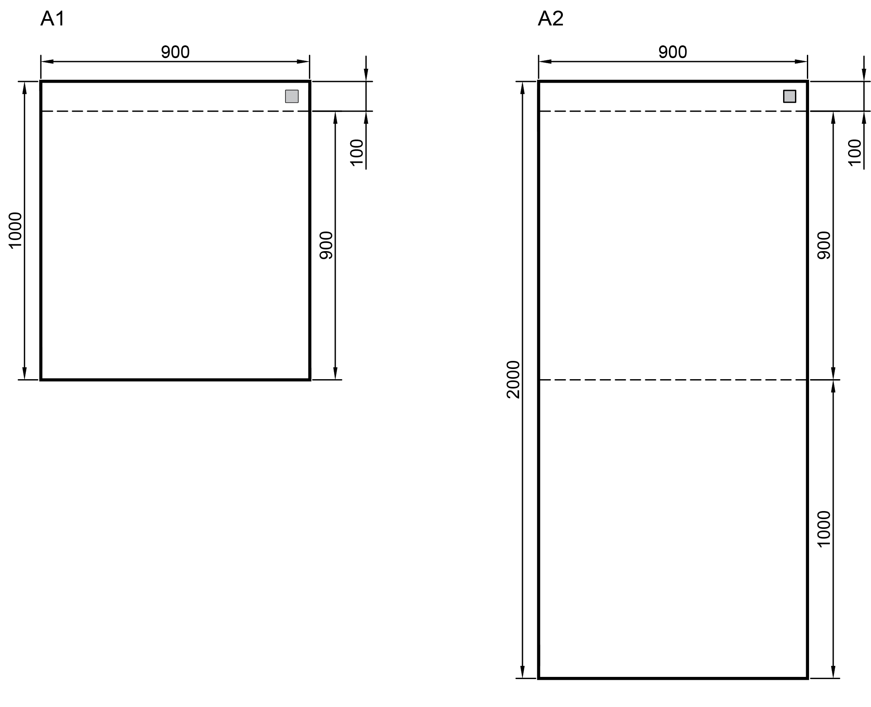

40мм
Название объекта (местоположение):

Стадия проекта: 4 40 мм
Проектное предприятие:
Состав авторского коллектива:
Заказчик:
Год и месяц (ввода объекта или выпуска проекта):
(данный знак свидетельствует, что конкурсный объект выставляется в разделе «Постройка», номинации «Жилые многоэтажные дома»)
Предлагаемый примерный состав чертежей и фотографий для размещения на планшете:
- Перспективы (фотомонтажи) до и после строительства
- Генплан
- Планы
- Фасады
- Разрезы и детали

Пояснения и ТЭП

